钉钉参加会议使用流程
 | 步骤流程 | 图片
1 | 首先我们需要下载钉钉软件，可通过手机或电脑软件应用市场下载，这款软件是免费的，下载后安装即可。 | 
2 | 如果没有使用过钉钉的客户还需要进行注册，注册方法很简单，只需要手机验证即可。 | 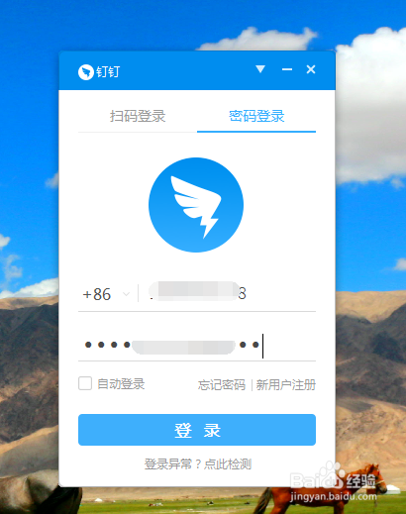
3 | 已建好钉钉会议群，大家可以通过扫一扫功能加入会议群。 | 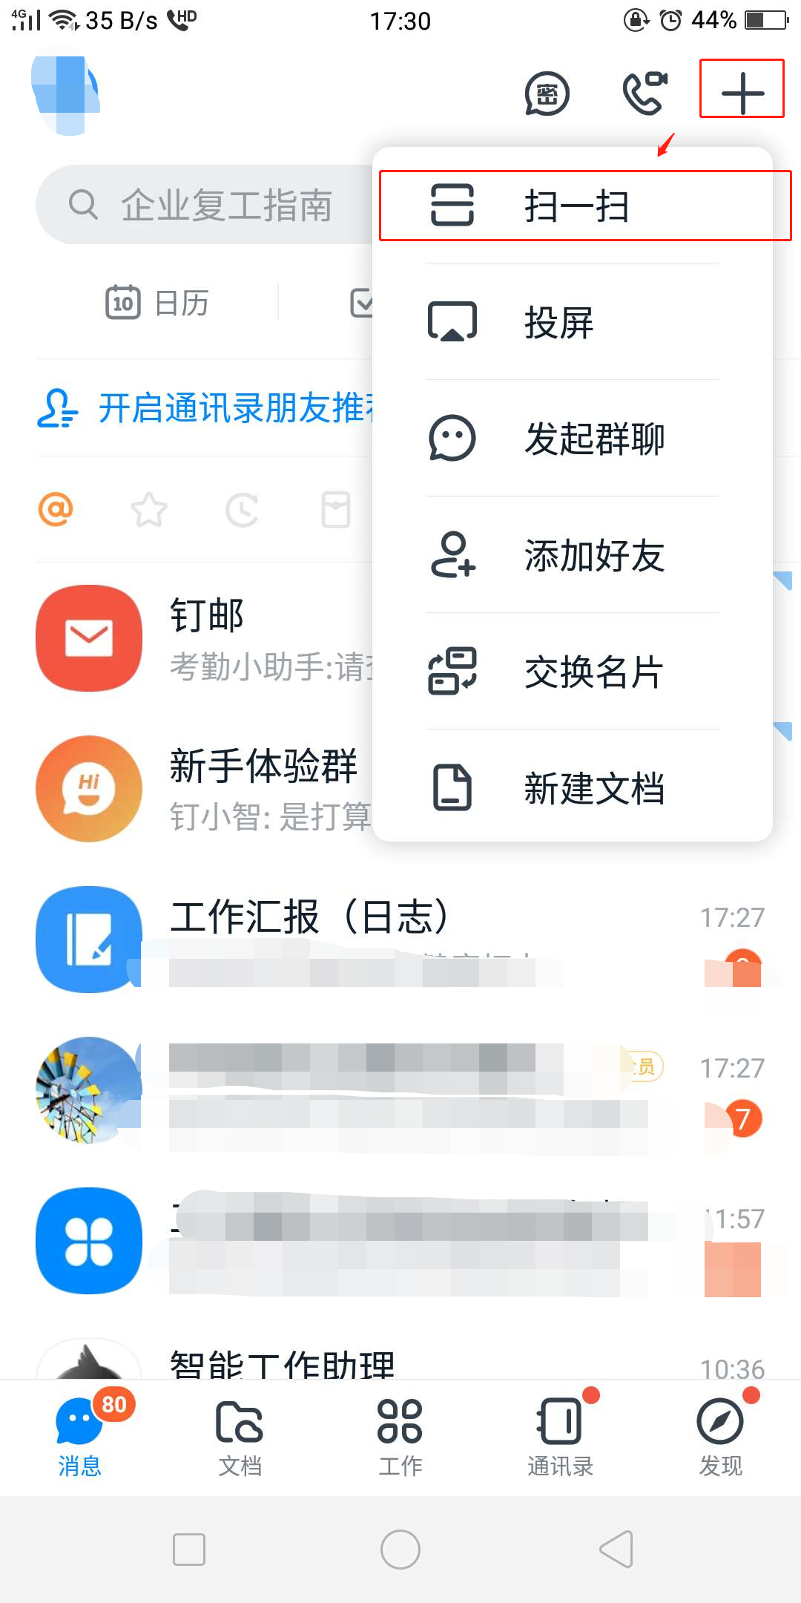
4 | 使用钉钉软件扫一扫本次会议群二维码 | 
5 | 点击申请加入该聊加入 | 备注单位和姓名即可

